蹲马步管理工作坊
《追过程》
课程目录：
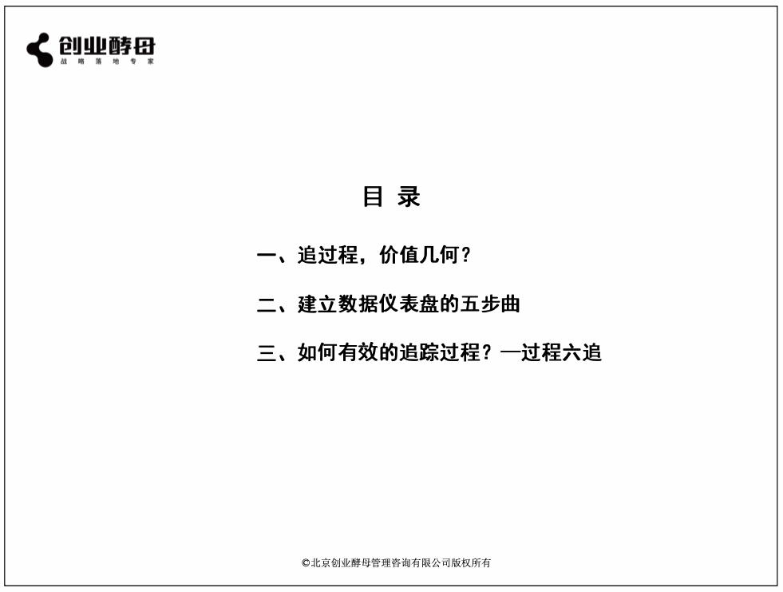

学习要点：
- 追踪过程的常见误区
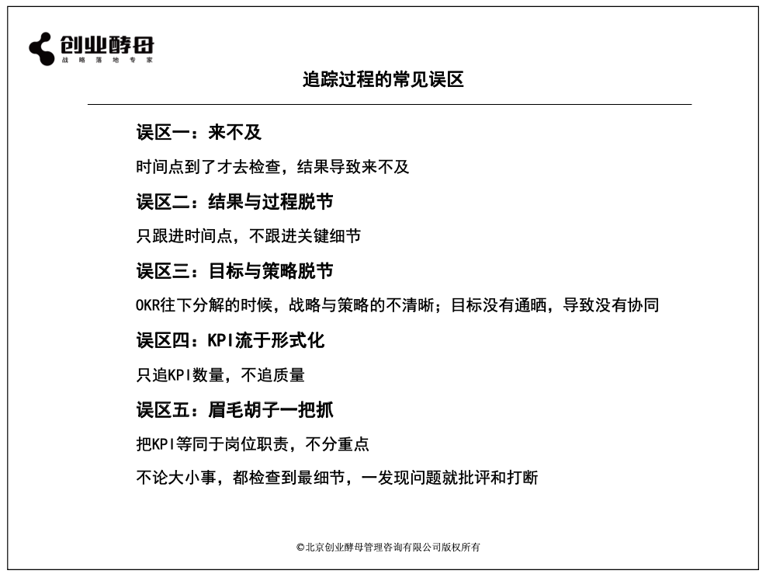

学习笔记：

二、什么是好的追过程？
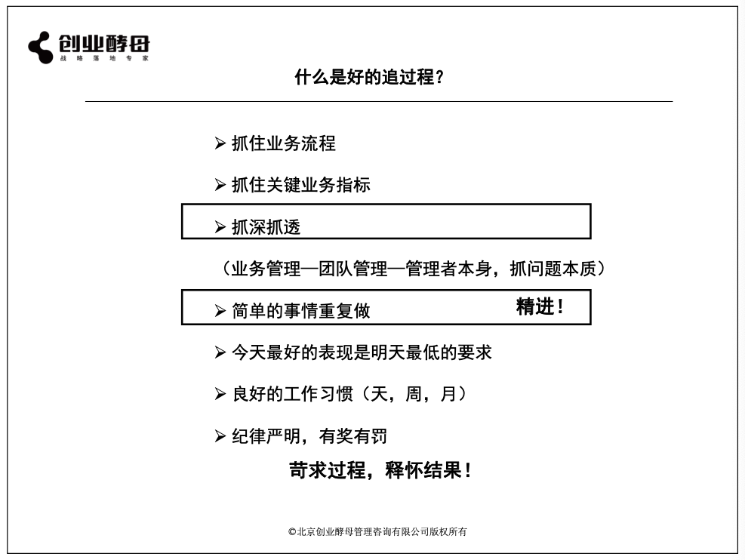

学习笔记：

三、建立数据仪表盘的五步曲
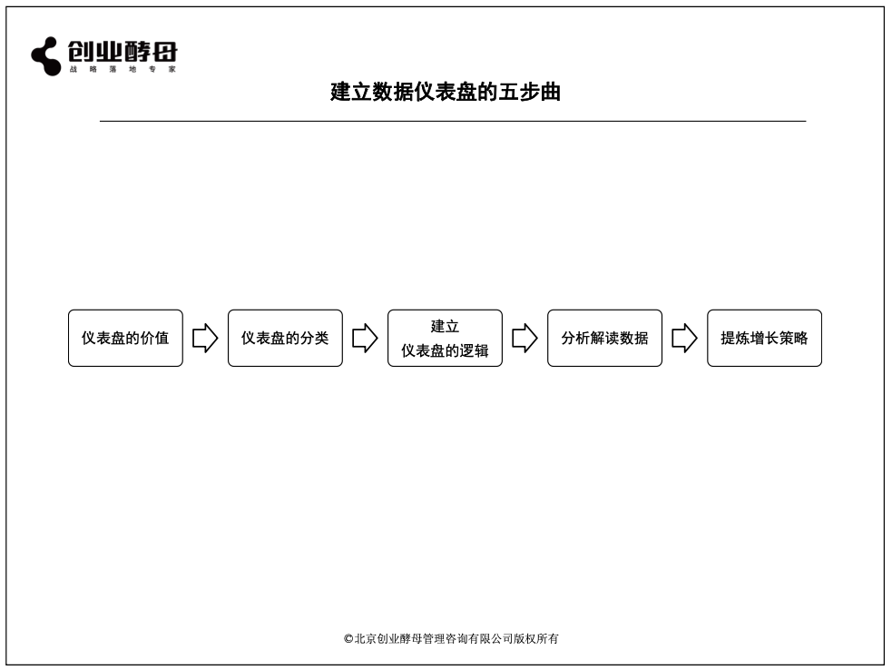

学习笔记：

四、仪表盘的价值
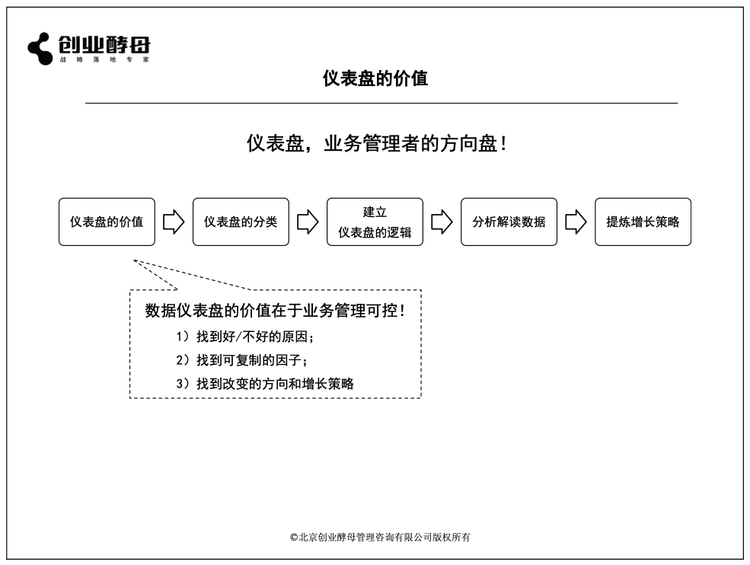

学习笔记：

五、仪表盘的分类
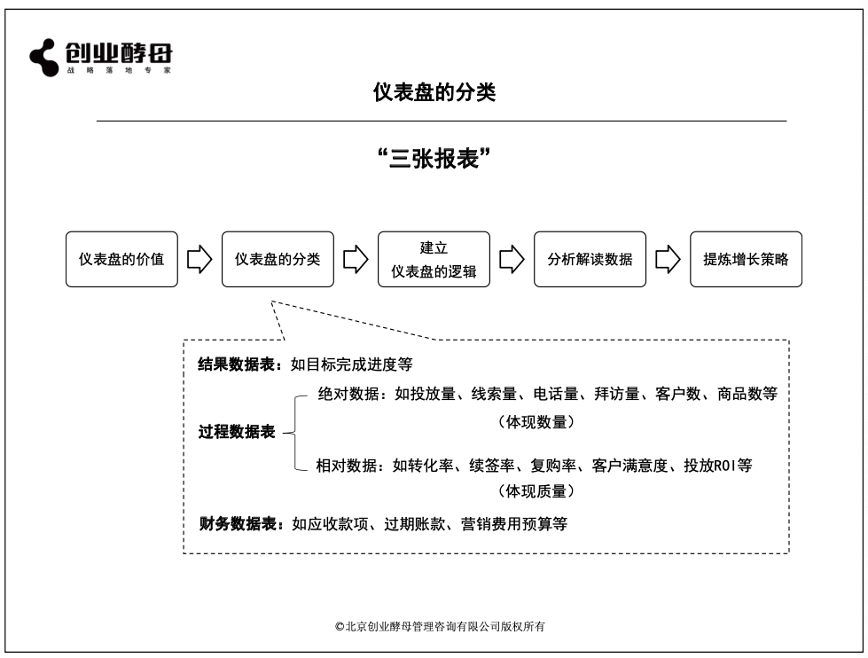

学习笔记：

六、建立仪表盘的逻辑
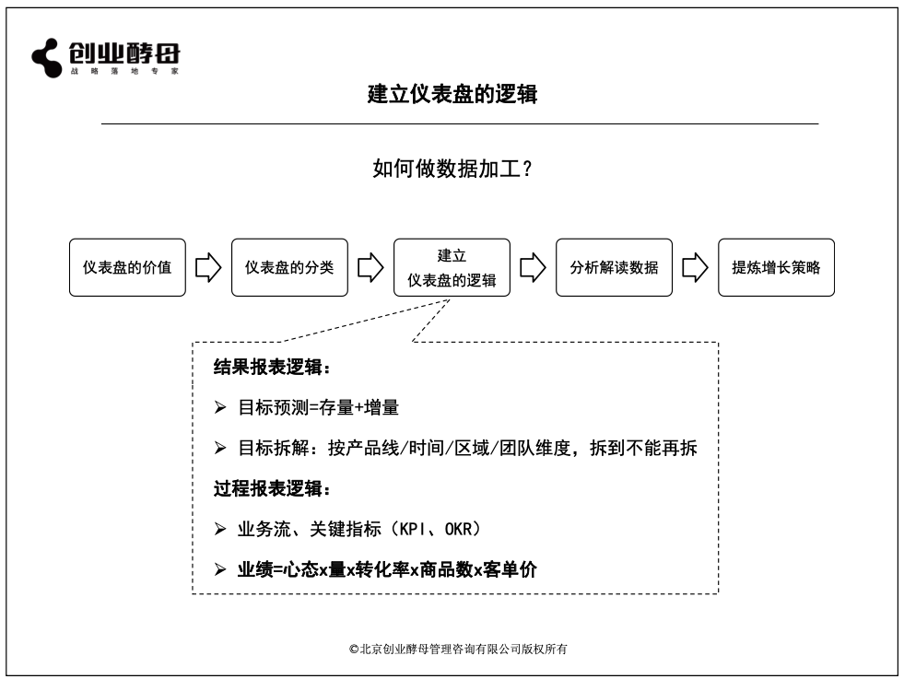

学习笔记：

七、分析解读数据
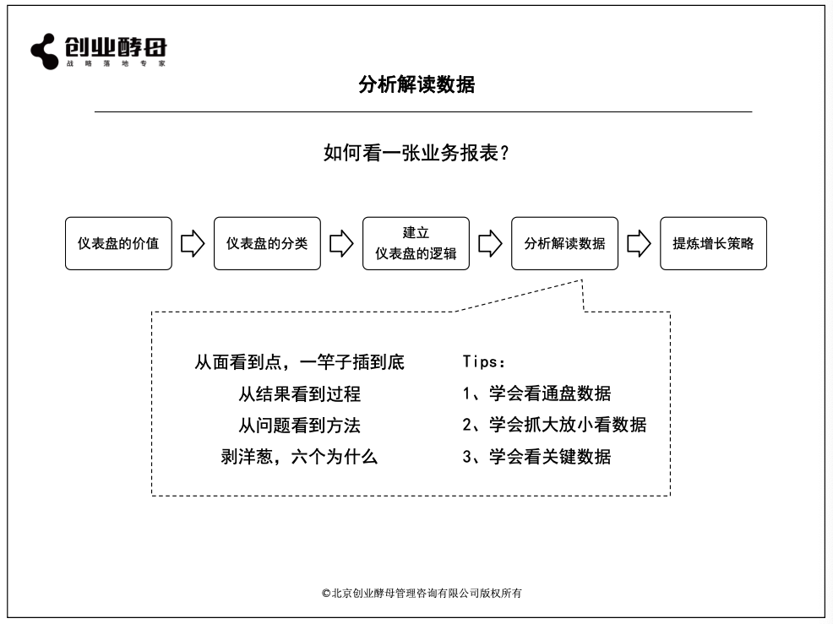

学习笔记

八、提炼增长策略
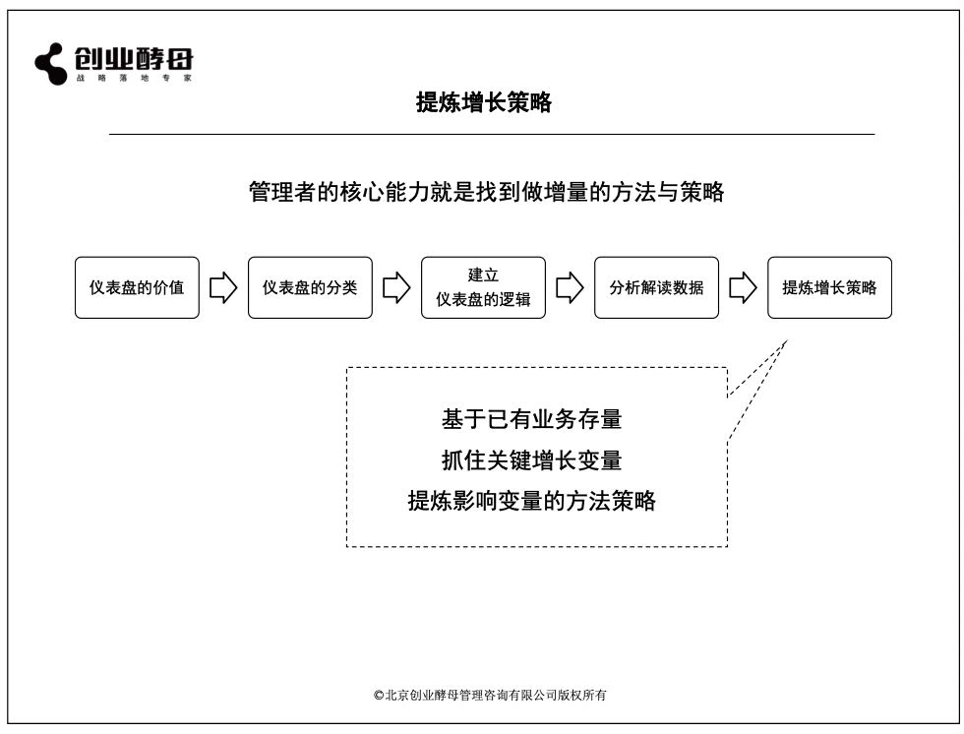

学习笔记

九、过程六追体系
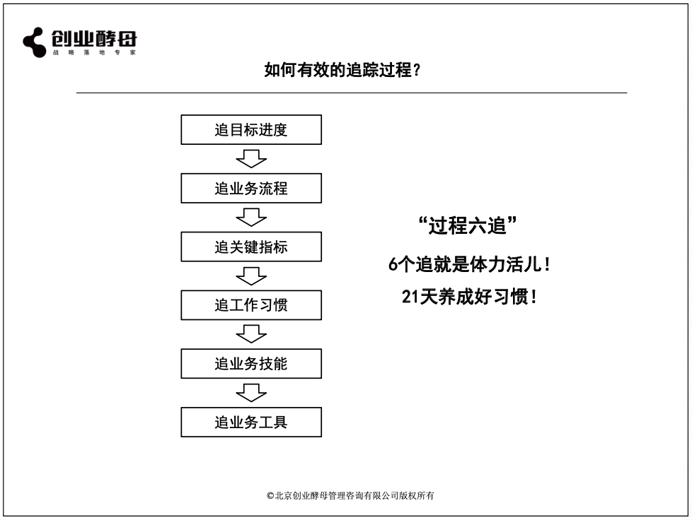

学习笔记

十、追业务流程：销售体系业务流程轨迹示例
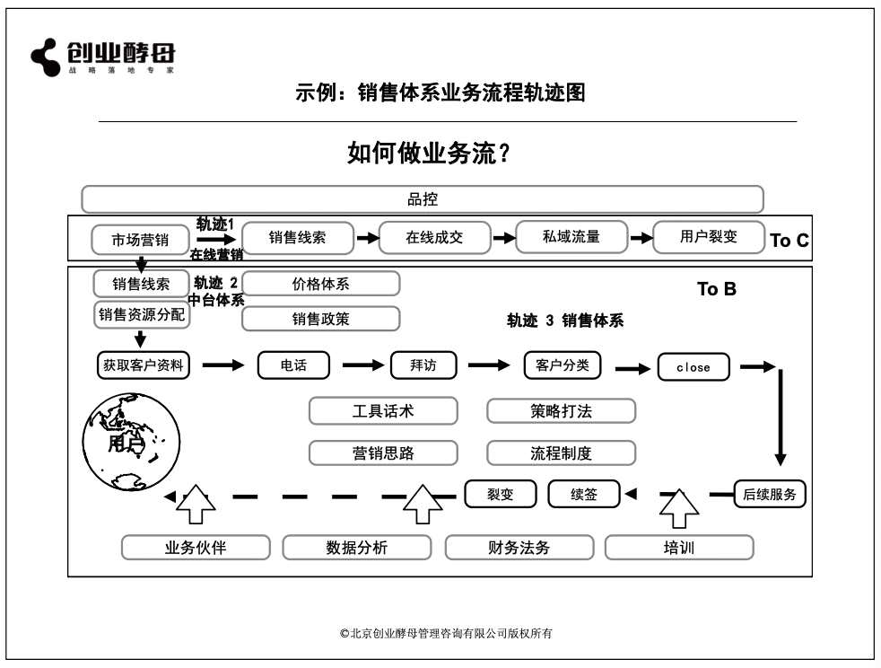

学习笔记：

十一、追关键指标——营销业务漏斗图
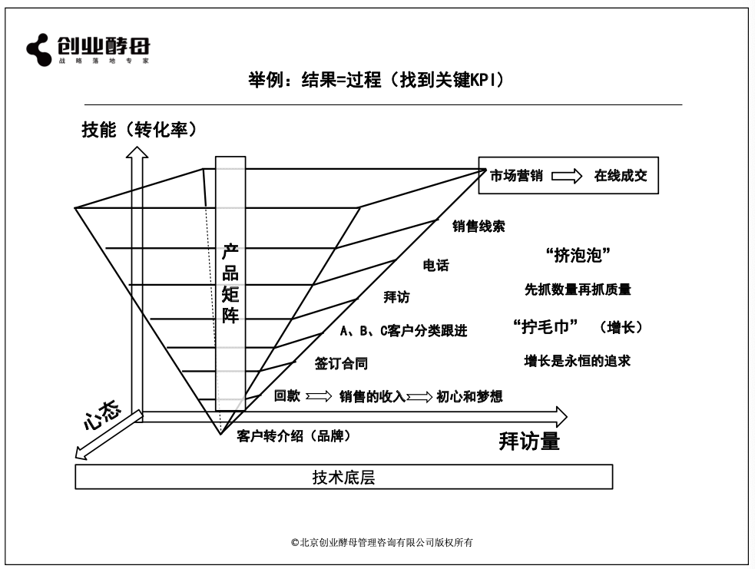

学习笔记：

十二、追业务工具
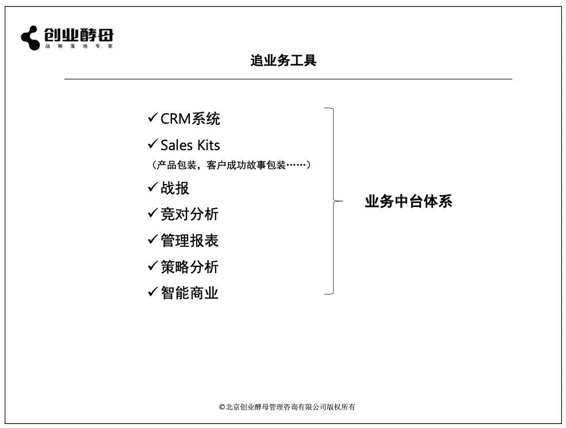

学习笔记：

